Консультация для родителей

**«Воспитание гражданской позиции и ответственности у дошкольников»**

Патриотическое воспитание ребенка – это основа формирования будущего гражданина. Задача воспитания патриотизма в настоящее время очень сложна. Чтобы достигнуть определенного результата, необходимо находить нетрадиционные методы воздействия на ребенка, на его эмоциональную и нравственную сферы. Причем такие методы, которые, не казались бы ребенку скучными, чрезмерно назидательными, а естественно и гармонично наполняли его мировоззрение нравственным содержанием, раскрывали бы новые, ранее неизвестные или непонятные малышу стороны окружающей действительности.

Воспитание маленького патриота начинается с самого близкого для него - родного дома, улицы, где он живет, детского сада, школы. Это и есть начало патриотизма, который рождается в познании, а формируется в процессе повседневного целенаправленного воспитания.

Неустойчивость внимания, утомляемость и кратковременность, интересов это то, что свойственно детям. Поэтому патриотическое воспитание детей дошкольного возраста предполагает неоднократное обращение к определённым темам, для формирования к ним стойкого интереса. Для раскрытия той или иной темы лучше всего использовать процесс игры.

Дети обладают наглядно – образным мышлением, поэтому для лучшего усвоения новой информации стоит воспользоваться иллюстрациями, художественной литературой и всевозможными наглядными предметами. Так посещение музеев или специально оборудованных помещений в детских садах откроет перед детьми новые возможности для изучения истории и быта родной земли.

Одно из проявлений патриотизма – любовь к природе. Она определяется бережным отношением к ней, выражается в элементарной заботе о животных, в доступном труде по выращиванию растений. Большое значение имеют прогулки в лес, на реку, в поле. Они дают возможность познакомить детей с некоторыми правилами бережного отношения к природе. При ознакомлении с природой родной страны акцент делается на ее красоту и разнообразие, на ее особенности.

   Не менее важным условием нравственно-патриотического воспитания детей является тесная взаимосвязь с родителями. Прикосновение к истории своей семьи вызывает у ребенка сильные эмоции, заставляет сопереживать, внимательно относиться к памяти прошлого, к своим историческим корням. Взаимодействие с родителями по данному вопросу способствует бережному отношению к традициям, сохранению вертикальных семейных связей.

 Все мамы и папы хотят, чтобы их ребенок вырос сознательным человеком, способным планировать свои действия и отвечать за их последствия, – словом, человеком, на которого можно положиться. Воспитание у детей чувства ответственности – прерогатива родителей.

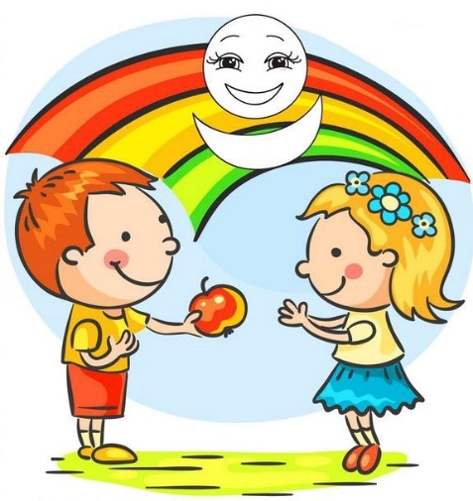Настоящее становление этого качества у детей начинается примерно с 4 лет, но не позже 5-6 лет.

Уже в этом возрасте ребёнок способен соблюдать правила поведения в природе (не мусорить, не топтать растения, не обижать животных и т.д.), участвовать в поддержании порядка в общественных местах и создании красоты во дворе, в подъезде, парках.

При ознакомлении с культурой и обычаями других народов ребёнок должен испытывать дружелюбное отношение.

Истина проста: чувство ответственности нельзя навязать, оно должно проявиться «изнутри», на основе ценностной ориентации, полученной дома, а также вне семьи.

**Рекомендации родителям по воспитанию гражданской позиции у дошкольников.**

Побеседуйте с ребенком о вашей семье; дайте характеристику каждого члена семьи в отдельности, покажите заботливое уважительное отношение между всеми членами семьи. Рассмотрите семейные фотографии; вместе с ребенком составьте «Герб семьи», «Генеалогическое дерево». С самых ранних лет необходимо научить малыша уважать и беречь семейные традиции, знать свою родословную, почитать старшее поколение. Ведь семейный очаг, соединение родственных душ под одной крышей – начальное звено соборного воспитания.

Знакомьте ребенка с «малой родиной» - близлежащей улицей, микрорайоном, родным городом, его знаменитыми жителями, достопримечательностями, символами. Возвращаясь с ребенком из детского сада, предложите ему игру «Кто больше заметит интересного?», «Что нового появилось на нашей улице?», «Как горожане украшают свой район к празднику?». Помогите ребенку увидеть то, что в воспитательном отношении наиболее важно: труд людей, преобразование облика города, района. Дома предложите ребенку нарисовать, что больше всего понравилось на прогулке.

В выходные дни организуйте с детьми целевые прогулки, экскурсии к памятным местам, мемориалам, Доске почета в честь героев Великой Отечественной войны, Отечественной войны 1812 года; обязательно посмотрите военный парад и праздничный салют. Ребенка к предстоящей экскурсии следует соответственно подготовить, продумать, что и как рассказать о том или ином объекте, напомнить и своим примером показать, что мальчикам необходимо снимать головные уборы у обелисков; дать возможность возложить к памятникам цветы.

Необходимо показать детям хранящиеся дома ордена, медали, фотографии военных лет. Ребенок должен гордиться тем, что в их семье близкий ему человек был участником Великой исторической битвы, благодаря которой страна отстояла свою независимость, дала ему, маленькому гражданину, право на счастливое детство. В День Победы желательно пойти с ребенком на площадь, где встречаются ветераны, понаблюдать за встречей. Обратить внимание на радостные лица ветеранов, их светлые слезы, послушать, как они вспоминают дни войны. Подарите кому-нибудь из ветеранов цветы, поговорите с ним, дайте возможность и ребенку задать вопрос. Хорошо, если ребенок в семье услышит песни военных лет.

Приобщайте ребенка к истокам русской народной культуры. Знакомьте с художественной литературой по фольклору – сказками, былинами, преданиями; посетите выставки народного декоративно-прикладного искусства. Вместе с ребенком попробуйте смастерить куклу или оберег, расписать матрешку. Изготовление подобных поделок воспитывает терпение, сообразительность, развивает творческое мышление, умение видеть возможности творческого преобразования предметов. Это превосходная школа как патриотического, так и эстетического воспитания.

Заботьтесь о духовно-нравственном воспитании малыша; посетите православный храм, побеседуйте о православии, об истоках русской святости. Рассмотрите подборку иллюстраций с изображением храмов и их архитектурных особенностей, русских икон; почитайте ребенку детскую Библию. Дайте первоначальные знания о важных православных праздниках: Рождество, Масленица, Пасха, Троица.

Расскажите ребенку о своей работе: что вы делаете, какую пользу стране, людям приносит ваш труд. Если это возможно, покажите конкретные результаты труда. Расскажите, что вам нравится в вашей работе, каких нравственных качеств она требует: ответственности, внимания, умения контактировать с другими людьми и др.; что было бы, если бы вы работали плохо.

Внимательно относитесь к вопросам детей, показывайте и объясняйте события и факты, поощряйте любознательность, развивайте способность наблюдать и анализировать явления. Читайте малышам хорошие умные книги, посещайте библиотеки, выставки, музеи, участвуйте в спортивных соревнованиях, творческих конкурсах. Будьте сами активны и неравнодушны! И результаты не заставят себя долго ждать.